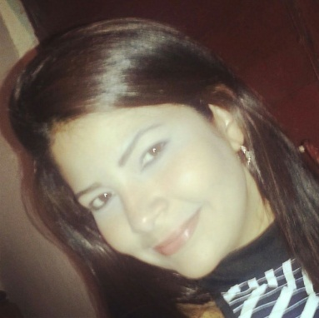

**Kerlys Hernandez**

Kerlyshm83@hotmail.com

**Tel. 507 68346520** Res. Majestic Garden 100, piso 18, apto 18F, Av. Ricardo J, Edison Park, **, Panamá**

**Ciudad de Panamá**

**DATOS PERSONALES**:

**Nombre:** Kerlys Ruthzay

**Apellidos:** Hernandez Macave

**Nacionalidad:** Venezolana

**Nro de Documento:** 098097575

Fecha de Nacimiento : 11/10/1991

**Estudios Realizados**

**Colegio de Administración y Mercadeo C.U.A.M , Técnico Superior en Mercadeo ,** 2010-2013

**Bachiller en Ciencias ( U.E Luis Augusto Machado Cisnero**

**Experiencia Profesional**

**Páginas Amarillas de Movistar (Venezuela)**

*Asesora de Ventas en Área de Anuncio, Líneas y Equipos Móviles 2008-2010*

***Asesora de Negocios y Ventas 2010-2011***

***Spa Relax Men (Valencia Venezuela) Tratamientos Belleza de anti Stress***

***Gerente Encargada 2010-2014***

***ToTal Inmueble asesor inmobiliario (asesor de Ventas ) 2014-2016***